# Русский язык. Азбука. 1 класс. Учебник. В 2 ч. Часть 1. Просвещение **Русский язык. Азбука. 1 класс. Учебник. В 2 ч. Часть 1**

Автор(ы): Горецкий В.Г., Кирюшкин В.А., Виноградская Л.А., Бойкина М.В.

Линия УМК: [УМК "Школа России" В. Г. Горецкий, 1 кл.](https://catalog.prosv.ru/category?filter%5B6%5D=1949)

Класс: [1](https://catalog.prosv.ru/category?filter%5B11%5D=2)

Предмет: [Обучение грамоте](https://catalog.prosv.ru/category?filter%5B8%5D=14)

Вид литературы: [Учебники](https://catalog.prosv.ru/category?filter%5B9%5D=14)

ISBN: 978-5-09-102340-4

Номер ФПУ: 1.1.1.1.1.1.1

**Аннотация**

Учебник соответствует ФГОС 2021 г. Учебник «Азбука» входит в образовательную систему «Школа России». Содержание учебника направлено на формирование у обучающихся устойчивых навыков осознанного чтения. Разнообразные развивающие задания, игры с буквами и словами будут способствовать успешной адаптации обучающихся к учебной деятельности и грамотному освоению знаний в период обучения грамоте. Материал учебника позволяет организовать системно-деятельностный подход, дифференцированное обучение и обеспечивает достижение личностных, предметных, метапредметных результатов. Учебник разработан в соответствии со всеми требованиями Федерального государственного образовательного стандарта начального общего образования, утверждённого приказом Министерства просвещения № 286 от 31.05.2021 г.

# Русский язык. Азбука. 1 класс. Учебник. В 2-х ч. Часть 2. Просвещение **Русский язык. Азбука. 1 класс. Учебник. В 2-х ч. Часть 2**

Автор(ы): Горецкий В.Г., Кирюшкин В.А., Виноградская Л.А., Бойкина М.В.

Линия УМК: [УМК "Школа России" В. Г. Горецкий, 1 кл.](https://catalog.prosv.ru/category?filter%5B6%5D=1949)

Класс: [1](https://catalog.prosv.ru/category?filter%5B11%5D=2)

Предмет: [Обучение грамоте](https://catalog.prosv.ru/category?filter%5B8%5D=14)

Вид литературы: [Учебники](https://catalog.prosv.ru/category?filter%5B9%5D=14)

ISBN: 978-5-09-102341-1

Номер ФПУ: 1.1.1.1.1.1.1

Код номенклатуры: 04-0053-17

**Аннотация**

Учебник соответствует ФГОС 2021 г. Учебник «Азбука» входит в образовательную систему «Школа России». Содержание учебника направлено на формирование у обучающихся устойчивых навыков осознанного чтения. Разнообразные развивающие задания, игры с буквами и словами будут способствовать успешной адаптации обучающихся к учебной деятельности и грамотному освоению знаний в период обучения грамоте. Материал учебника позволяет организовать системно-деятельностный подход, дифференцированное обучение и обеспечивает достижение личностных, предметных, метапредметных результатов. Учебник разработан в соответствии со всеми требованиями Федерального государственного образовательного стандарта начального общего образования, утверждённого приказом Министерства просвещения № 286 от 31.05.2021 г.

# Русский язык. 1 класс. Учебник. Просвещение **Русский язык. 1 класс. Учебник**

# Автор(ы): Канакина В.П., Горецкий В.Г.

Линия УМК: [УМК "Школа России" В. П. Канакина, 1 кл.](https://catalog.prosv.ru/category?filter%5B6%5D=1950)

Класс: [1](https://catalog.prosv.ru/category?filter%5B11%5D=2)

: [Русский язык](https://catalog.prosv.ru/category?filter%5B8%5D=17)

Вид литературы: [Учебники](https://catalog.prosv.ru/category?filter%5B9%5D=14)

ISBN: 978-5-09-102342-8

ФПУ: 1.1.1.1.1.1.2

Код номенклатуры: 05-0036-25

**Аннотация**

Учебник соответствует ФГОС 2021 г. Содержание учебника направлено на формирование у обучающихся функциональной грамотности и коммуникативной компетентности. Системный подход к изучению русского языка, реализованный в заданиях разного типа и рубриках «Страничка для любознательных», «Наши проекты», «Проверь себя», позволит развивать у обучающихся прочные языковые навыки и формировать интерес к обучению. Материал учебника позволяет организовать системно-деятельностный подход, дифференцированное обучение и обеспечивает достижение личностных, предметных и метапредметных результатов. Учебник разработан в соответвии со всеми требованиями Федерального государственного образовательного стандарта начального общего образования, утверждённого приказом Министерства просвещения № 286 от 31.05.2021 г.

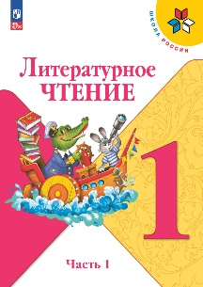

# **Литературное чтение. 1 класс. Учебник. В 2 ч. Часть 1**

Автор(ы): Климанова Л.Ф., Горецкий В.Г., Голованова М.В. и др.

Линия УМК: [УМК "Школа России" Л. Ф. Климанова, 1 кл.](https://catalog.prosv.ru/category?filter%5B6%5D=1958)

Класс: [1](https://catalog.prosv.ru/category?filter%5B11%5D=2)

Предмет: [Литературное чтение](https://catalog.prosv.ru/category?filter%5B8%5D=41)

Вид литературы: [Учебники](https://catalog.prosv.ru/category?filter%5B9%5D=14)

ISBN: 978-5-09-102353-4

Номер ФПУ: 1.1.1.1.2.1.1

Код номенклатуры: 06-0082-22

Аннотация

Учебник соответствует ФГОС 2021 г. Учебник «Литературное чтение» входит в образовательную систему «Школа России».  
Содержание учебника направлено на формирование у обучающихся функциональной грамотности и коммуникативной компетентности.  
Содержание построено на основе художественно-эстетического, литературоведческого и коммуникативно-речевого принципов. Система заданий направлена на развитие познавательной мотивации и включение обучающихся в активную речевую деятельность.  
Материал учебника позволяет реализовать системно-деятельностный подход, организовать дифференцированное обучение и обеспечивает достижение личностных, предметных и метапредметных результатов освоения Основной образовательной программы начального общего образования.  
Учебник соответствует требованиям Федерального государственного образовательного стандарта начального общего образования.

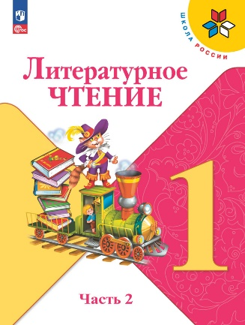

**Литературное чтение. 1 класс. Учебник. В 2 ч. Часть 2**

Автор(ы): Климанова Л.Ф., Горецкий В.Г., Голованова М.В. и др.

Линия УМК: [УМК "Школа России" Л. Ф. Климанова, 1 кл.](https://catalog.prosv.ru/category?filter%5B6%5D=1958)

Класс: [1](https://catalog.prosv.ru/category?filter%5B11%5D=2)

Предмет: [Литературное чтение](https://catalog.prosv.ru/category?filter%5B8%5D=41)

Вид литературы: [Учебники](https://catalog.prosv.ru/category?filter%5B9%5D=14)

ISBN: 978-5-09-102354-1

Номер ФПУ: 1.1.1.1.2.1.1

Код номенклатуры: 06-0083-19

**Аннотация**

Учебник соответствует ФГОС 2021 г. Учебник «Литературное чтение» входит в образовательную систему «Школа России».  
Содержание учебника направлено на формирование у обучающихся функциональной грамотности и коммуникативной компетентности.  
Содержание построено на основе художественно-эстетического, литературоведческого и коммуникативно-речевого принципов. Система заданий направлена на развитие познавательной мотивации и включение обучающихся в активную речевую деятельность.  
Материал учебника позволяет реализовать системно-деятельностный подход, организовать дифференцированное обучение и обеспечивает достижение личностных, предметных и метапредметных результатов освоения Основной образовательной программы начального общего образования.  
Учебник соответствует требованиям Федерального государственного образовательного стандарта начального общего образования.

# Математика. 1 класс. Учебник. В 2 ч. Часть 1. Просвещение**Математика. 1 класс. Учебник. В 2 ч. Часть 1**

Автор(ы): Моро М.И., Волкова С.И., Степанова С.В.

Линия УМК: [УМК "Школа России" М. И. Моро, 1 кл.](https://catalog.prosv.ru/category?filter%5B6%5D=1962)

Класс: [1](https://catalog.prosv.ru/category?filter%5B11%5D=2)

Предмет: [Математика](https://catalog.prosv.ru/category?filter%5B8%5D=18)

Вид литературы: [Учебники](https://catalog.prosv.ru/category?filter%5B9%5D=14)

ISBN: 978-5-09-102459-3

Номер ФПУ: 1.1.1.4.1.1.1

Код номенклатуры: 07-0019-29

Аннотация

Учебник соответствует ФГОС 2021 г. Материалы учебника способствуют формированию у учащихся системы начальных математических знаний и умений их применять для решения учебно-познавательных и практических задач. Содержание и структура учебника направлены на достижение учащимися личностных, метапредметных и предметных результатов.  
Учебник разработан в соответствии со всеми требованиями ФГОС НОО, утверждённого Приказом Министерства просвещения № 286 от 31.05.2021 г.

**Математика. 1 класс. Учебник. В 2 ч. Часть 2**

Автор(ы): Моро М.И., Волкова С.И., Степанова С.В.

Линия УМК: [УМК "Школа России" М. И. Моро, 1 кл.](https://catalog.prosv.ru/category?filter%5B6%5D=1962)

Класс: [1](https://catalog.prosv.ru/category?filter%5B11%5D=2)

Предмет: [Математика](https://catalog.prosv.ru/category?filter%5B8%5D=18)

Вид литературы: [Учебники](https://catalog.prosv.ru/category?filter%5B9%5D=14)

ISBN: 978-5-09-102460-9

Номер ФПУ: 1.1.1.4.1.1.1

Код номенклатуры: 07-0020-28

**Аннотация**

Учебник соответствует ФГОС 2021 г. Материалы учебника способствуют формированию у учащихся системы начальных математических знаний и умений их применять для решения учебно-познавательных и практических задач. Содержание и структура учебника направлены на достижение учащимися личностных, метапредметных и предметных результатов. Учебник разработан в соответствии со всеми требованиями ФГОС НОО, утверждённого Приказом Министерства просвещения № 286 от 31.05.2021 г.

# Окружающий мир. 1 класс. Учебник. В 2 ч. Часть 1. ПросвещениеМатематика. 1 класс. Учебник. В 2 ч. Часть 2. Просвещение**Окружающий мир. 1 класс. Учебник. В 2 ч. Часть 1**

Автор(ы): Плешаков А. А.

Линия УМК: [УМК "Школа России" А. А. Плешаков, 1 кл.](https://catalog.prosv.ru/category?filter%5B6%5D=1945)

Класс: [1](https://catalog.prosv.ru/category?filter%5B11%5D=2)

Предмет: [Окружающий мир](https://catalog.prosv.ru/category?filter%5B8%5D=16)

Вид литературы: [Учебники](https://catalog.prosv.ru/category?filter%5B9%5D=14)

ISBN: 978-5-09-102470-8

Номер ФПУ: 1.1.1.5.1.1.1

Код номенклатуры: 08-0100-30

**Аннотация**

Учебник соответствует ФГОС 2021 г. Учебник «Окружающий мир» входит в образовательную систему «Школа России». Система заданий обеспечивает освоение знаний, умений и навыков через практическую деятельность. Инструментарий для организации проектной и учебно-исследовательской деятельности будет способствовать формированию экологического мышления, творческих способностей, познавательного интереса, функциональной грамотности. Материал учебника позволяет реализовать системно-деятельностный подход и организовать дифференцированное обучение. Учебник разработан в соответствии со всеми требованиями Федерального государственного образовательного стандарта начального общего образования, утверждённого приказом Министерства просвещения № 286 от 31.05.2021 г.

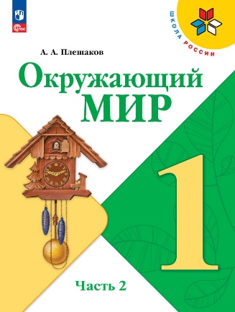**Окружающий мир. 1 класс. Учебник. В 2 ч. Часть 2**

Автор(ы): Плешаков А. А.

Линия УМК: [УМК "Школа России" А. А. Плешаков, 1 кл.](https://catalog.prosv.ru/category?filter%5B6%5D=1945)

Класс: [1](https://catalog.prosv.ru/category?filter%5B11%5D=2)

Предмет: [Окружающий мир](https://catalog.prosv.ru/category?filter%5B8%5D=16)

Вид литературы: [Учебники](https://catalog.prosv.ru/category?filter%5B9%5D=14)

ISBN: 978-5-09-102471-5

Номер ФПУ: 1.1.1.5.1.1.1

Код номенклатуры: 08-0101-30

**Аннотация**

Учебник соответствует ФГОС 2021 г. Учебник «Окружающий мир» входит в образовательную систему «Школа России». Система заданий обеспечивает освоение знаний, умений и навыков через практическую деятельность. Инструментарий для организации проектной и учебно-исследовательской деятельности будет способствовать формированию экологического мышления, творческих способностей, познавательного интереса, функциональной грамотности. Материал учебника позволяет реализовать системно-деятельностный подход и организовать дифференцированное обучение. Учебник разработан в соответствии со всеми требованиями Федерального государственного образовательного стандарта начального общего образования, утверждённого приказом Министерства просвещения № 286 от 31.05.2021 г

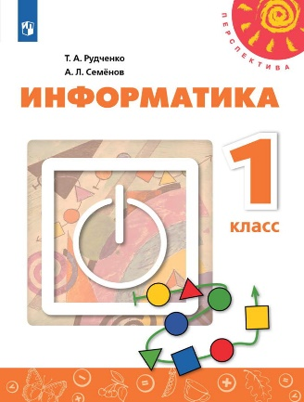**Информатика класс. Учебник. 1**

Автор(ы): Рудченко Т.А., Семёнов А.Л.

Класс: [1](https://catalog.prosv.ru/category?filter%5B11%5D=2)

Предмет: [Информатика](https://catalog.prosv.ru/category?filter%5B8%5D=22)

Код номенклатуры: 14-0443-01

**Аннотация**

Курс «Информатика» рассчитан на обучение в течение четырёх лет в объёме 34 ч в год. Программа курса предусматривает несколько различных вариантов работы, в том числе как с использованием средств ИКТ, так и бескомпьютерный вариант.